**RELATÓRIO DE IMPACTO: EMPIRE OF AZEITANARO**

**EMPIRE OF AZEITANARO: AN IMPACT REPORT**

Antonio Sobrinho [1]

Antonio Pignataro [2]

Guilherme Casarim [3]

Pablo Almeida [4]

Victor Cardoso [5]

Victor Montanher [6]

Tânia Camila Kochmanscky Goulart [7]

**IDENTIFICAÇÃO DA ATIVIDADE**

Título: Extensão Curricular Universitária - Empire of Azeitanaro

Período: 01/08/2024 - 29/06/2025

Carga Horária: 360 h

Público-Alvo: O projeto é direcionado ao público acadêmico e técnico, incluindo estudantes, professores e desenvolvedores, servindo como um estudo de caso prático focando em análise do ciclo de desenvolvimento, gestão do projeto e tecnologias como Godot, Git e HTML5.

**RESUMO**

O seguinte relatório consiste em apresentar sobre o desenvolvimento do jogo Empire of Azeitanaro e sua implicação como experiência profissional e didática no currículo dos estudantes desenvolvedores do projeto com utilização da Godot Game Engine 4.3.

**Palavras-chave:** Godot. Git. Game. Software.

**ABSTRACT**

This report presents the development of the game Empire Of Azeitanaro and its impact as a professional and educational experience on the résumés of the student developers involved, utilizing the Godot Game Engine 4.3.

**Keywords:** Godot. Git. Game. Software.

**1 INTRODUÇÃO**

O presente relatório de impacto apresenta uma análise retrospectiva do desenvolvimento do jogo Empire of Azeitanaro. Nele, são abordadas as metodologias e ferramentas utilizadas no projeto, bem como os desafios enfrentados e os aprendizados obtidos. Adicionalmente, o documento destaca como o projeto buscou atender às necessidades da comunidade acadêmica e de desenvolvedores, detalhando os impactos e resultados alcançados.

# 

# 2 CONTEXTO DO PROJETO

Empire of Azeitanaro, desenvolvido pela equipe "Olive Studio", é um jogo de plataforma 2D que se fundamenta em pilares de progressão contínua e desafio equilibrado. Sua ambientação inspira-se em clássicos do gênero, como Hollow Knight e Castlevania, e em cenários históricos, como o Coliseu romano. O projeto visou proporcionar uma experiência acessível e desafiadora, com foco em múltiplos perfis de jogadores, como casuais, competitivos e desenvolvedores iniciantes. Para atender a essa diversidade, foram implementados recursos como design original, suporte a acessibilidade, mapeamento de teclas personalizável e integração multiplataforma.

# 3 METODOLOGIAS E FERRAMENTAS EMPREGADAS

O desenvolvimento do jogo foi centrado na utilização da engine Godot 4.3, uma plataforma de código aberto flexível para projetos 2D. A equipe adotou uma arquitetura modular, com a lógica de programação separada em scripts reutilizáveis, prática que se mostrou fundamental para a agilidade na criação e na manutenibilidade futura do código.

Para a eficiência do trabalho em equipe, foi adotado o sistema de controle de versão Git. A ferramenta foi essencial para permitir o desenvolvimento paralelo de funcionalidades, minimizando conflitos de código e garantindo a integridade do projeto.

A hospedagem e a disponibilização do jogo foram realizadas na Oracle Cloud Infrastructure (OCI), com um servidor web NGINX. A configuração do servidor incluiu a definição de MIME types para WebAssembly (.wasm) e a resolução de políticas de compartilhamento de recursos entre origens (CORS), além da implementação de certificado SSL para garantir o funcionamento de shaders sob o protocolo HTTPS.

Adicionalmente, a equipe demonstrou forte engajamento no aprendizado contínuo, utilizando a documentação oficial da Godot e recursos de arte de uso livre. Essa abordagem permitiu otimizar o tempo e focar os esforços na programação das mecânicas centrais e no design de níveis.

# 4 RESULTADOS E IMPACTOS OBSERVADOS

Apesar de ser um projeto em desenvolvimento, foram desenvolvidos vários aspectos, causando impacto principalmente na experiência de aprendizado e na habilidades técnicas:

Publicação e Acessibilidade: O jogo foi hospedado com sucesso na Oracle Cloud, tornando-se publicamente acessível com bom tempo de resposta e estabilidade, o que demonstrou a viabilidade técnica e o alcance do projeto.

Eficiência no Desenvolvimento: A adoção da Godot Engine e de uma arquitetura modular facilitou a criação e manutenção do código. O uso do Git foi crucial para a organização e colaboração, permitindo o desenvolvimento simultâneo com um mínimo de conflitos.

Proficiência Técnica na Engine: A equipe adquiriu proficiência nas funcionalidades da Godot, capacitando-se para implementar e aprimorar mecânicas de jogo complexas.

Desenvolvimento de Habilidades Multidisciplinares: Além da programação, o projeto exigiu e aprimorou competências em design narrativo, level design, produção musical e sonoplastia.

Aproveitamento Estratégico de Recursos: A utilização de documentação e recursos de arte de uso livre otimizou o cronograma do projeto, permitindo maior foco nos aspectos técnicos e criativos do desenvolvimento.

Fortalecimento do Trabalho em Equipe: A comunicação eficaz foi um fator determinante para superar desafios técnicos e conceituais, solidificando o conhecimento coletivo sobre as ferramentas e processos adotados.

Validação do Conceito: A ideia central do jogo, inspirada em uma premissa criativa, provou-se um conceito funcional e engajador, servindo como um elemento motivador para a conclusão do projeto.

# 5 DESAFIOS ENFRENTADOS E LIÇÕES APRENDIDAS

O processo de desenvolvimento apresentou desafios que se converteram em importantes aprendizados para a equipe.

### 5.1 Desafios

* **Exportação para HTML5:** A compatibilidade de arquivos (.wasm, .pck) e a configuração do servidor NGINX apresentaram desafios técnicos, exigindo atenção à definição de MIME types, à resolução de erros CORS e à implementação de certificados SSL. A performance em HTML5 também demandou otimizações nos níveis de qualidade da exportação.
* **Curva de Aprendizagem de Ferramentas:** A equipe enfrentou uma curva de aprendizagem acentuada em conceitos avançados da engine Godot, como shaders e efeitos parallax, além da transição de papéis puramente de programação para tarefas de design e gerenciamento.
* **Criatividade e Design:** A tradução de ideias abstratas em uma experiência de jogo funcional e coesa foi um desafio significativo. A equipe realizou múltiplos ciclos de iteração para balancear a dificuldade, projetar mapas atrativos e manter a consistência temática.
* **Testes Tardios:** A validação da versão HTML5 foi realizada em estágio avançado do projeto, cuja resolução tardia demandou esforço concentrado da equipe.

### 5.2 Lições Aprendidas

* **Importância da Configuração de Exportação:** Importância da Configuração de Exportação: Uma configuração de exportação bem planejada é fundamental para garantir a compatibilidade e funcionalidade da build final, minimizando problemas durante o deploy.
* **Documentação e Alinhamento:** Manter a documentação do projeto atualizada é essencial para alinhar a equipe e os serviços de infraestrutura (como a Oracle Cloud), garantindo que o trabalho siga o escopo e as configurações previstas.
* **Validação Contínua:** Testes antecipados e contínuos da versão de exportação são cruciais para evitar retrabalho e mitigar riscos técnicos.
* **Estudo e Adaptação Constantes:** O desenvolvimento de jogos exige aprendizado contínuo e a capacidade de dominar novas ferramentas e conceitos técnicos, como shaders e efeito parallax.
* **Valor da Colaboração:** O entrosamento da equipe aliado à comunicação eficaz são fatores cruciais para superar dificuldades e melhorar o projeto, tanto em relação ao conhecimento de código ou até mesmo das artes utilizadas.
* **A Criatividade como Desafio Concreto:** A criatividade é uma etapa prática e desafiadora, que demanda criação, iteração e descarte de ideias aliados à persistência para transformar conceitos abstratos no desenvolvimento de um jogo que consiga proporcionar uma experiência divertida e até mesmo interessante para os usuários.

# 6 RECOMENDAÇÕES E PRÓXIMOS PASSOS

Com base nos aprendizados e resultados finais do projeto, as seguintes recomendações são propostas para futuros aprimorandos do projeto “The Empire of Azeitanaro”:

* **Testes de Exportação e Compatibilidade Precoce:** Integrar testes de exportação e compatibilidade (especialmente para plataformas web/móvel) nas fases iniciais do desenvolvimento para evitar e antecipar erros, caso aconteçam, já no início do projeto para não ter um futuro retrabalho em relação a esse assunto.
* **Otimização Contínua Antecedente:** Implementar processos de otimização de performance desde o início do projeto, a fim de garantir um desempenho consistente em diferentes plataformas, como mobile e desktop, ajustando níveis de qualidade e recursos gráficos. Como os testes de exportação e compatibilidade, essa ferramenta deve ser utilizada desde o início também para que problemas sejam evitados no futuro.
* **Refinamento da Metodologia Criativa:** Projetar um processo mais estruturado para o desenvolvimento criativo, incluindo prototipagem rápida de mapas contendo mecânicas que possam ser utilizadas, para que sejam colhidas informações por feedback sobre o desenvolvimento do projeto, além de sessões de brainstorming.
* **Documentação Abrangente:** Documentar não apenas o código, mas também os processos de deploy, configurações de servidor e decisões de design para facilitar a manutenção futura e a integração de novos membros.
* **Engajamento Comunitário (Early Access/Beta):** Considerar o lançamento de versões alpha ou beta para obter feedback contínuo da comunidade, validando a experiência do usuário e as mecânicas de jogo em estágios iniciais.

**REFERÊNCIAS**

**Ex.** GODOT ENGINE. **Godot Engine Documentation**. 2024. Disponível em: https://docs.godotengine.org/. Acesso em: 28 jun. 2025.

GIT SCM. **Git Documentation**. 2024. Disponível em: https://git-scm.com/doc. Acesso em: 28 jun. 2025.

ORACLE. **Oracle Cloud Infrastructure Documentation**. 2024. Disponível em: https://docs.oracle.com/en/cloud/iaas/. Acesso em: 28 jun. 2025.

NGINX. **NGINX Documentation**. 2024. Disponível em: https://docs.nginx.com/. Acesso em: 28 jun. 2025.

APP STORE UNIFIL. **Empire of Azeitanaro**. 2024. Disponível em: https://apps.unifil.tech/posts/empireofareitanaro/. Acesso em: 28 jun. 2025.

OLIVE STUDIOS. **Portfólio Olive Studios**. 2024. Disponível em: https://sites.google.com/edu.unifil.br/olive-studios/página-inicial. Acesso em: 28 jun. 2025.

UNIFILDEV; OLIVE STUDIOS. **Empire of Azeitanaro: Repositório do código-fonte.** GitHub, 2025. Disponível em: https://github.com/UNIFILDEV/Empire_Of_Azeitanaro. Acesso em: 28 jun. 2025.

**APÊNDICES**

**APÊNDICE A** – Caso de Uso

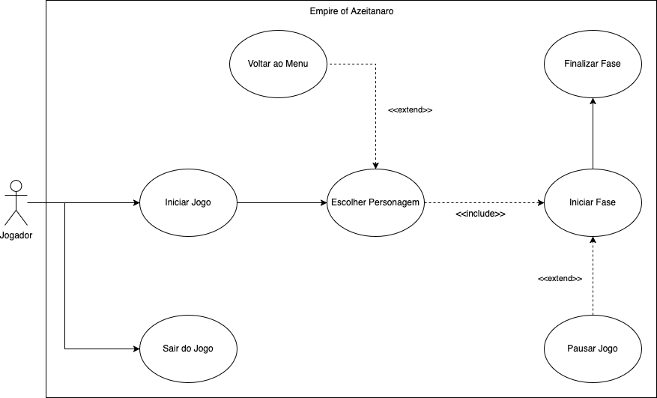

**APÊNDICE B** – Workflow de Desenvolvimento

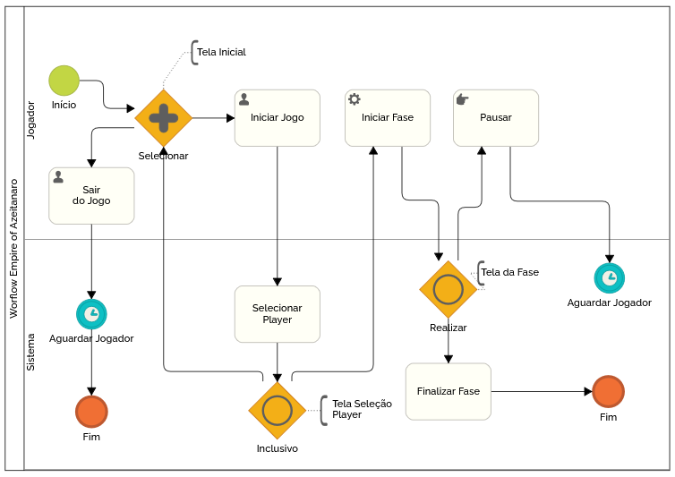

1. Discente do curso de Engenharia de Software - Centro Universitário Filadélfia (UniFil)
2. Discente do curso de Engenharia de Software - Centro Universitário Filadélfia (UniFil)
3. Discente do curso de Engenharia de Software - Centro Universitário Filadélfia (UniFil)
4. Discente do curso de Engenharia de Software - Centro Universitário Filadélfia (UniFil)
5. Discente do curso de Computação do Centro Universitário Filadélfia (UniFil)
6. Discente do curso de Computação do Centro Universitário Filadélfia (UniFil)
7. Docente do departamento de Computação do Centro Universitário Filadélfia (UniFil)